※歷史科※
◎配分：（21〜26題，每題1分；27〜40題，每題2分）
- 選擇題

- 歷史和史前史的差距在於？
(A)文字(B)出土文物
(C)傳說(D)照片
- 史前時代共可分為舊石器時代、新石器時代及金屬器時代，其分期的依據為何？
(A)文字有無(B)使用工具
(C)政權更換(D)食物種類
- 關於中國舊石器時代的敘述，下列何者為非？
(A)北京人圍在火邊，烤肉當晚餐
(B)山頂洞人拿石頭做了項鍊覺得很好看
(C)山頂洞人拿著採集來的水果去餵食家中飼養的牛
(D)北京人拿著打製石器準備去狩獵動物
- 下列何者較不可能發生在中國青銅器時代的人身上？
(A)一場水災將稻田淹沒，收成慘淡好一陣子沒飯吃
(B)大量使用石器來耕田
(C)鐵器的使用已經非常普遍
(D)將陶罐作為陪葬品與往生者一起埋葬
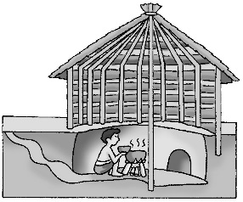
- 附圖為中國某史前文化的一種居住型態，請問下列何者較有可能居住在裡面？
(A)山頂洞人(B)仰韶文化人
(C)河姆渡文化人(D)北京人
- 關於「夏朝」的敘述，下列何者為非？
(A)二里頭遺址的發現，證實了夏朝確實存在
(B)開啟了中國「家天下」的統治型態
(C)屬於青銅器時期
(D)最後由商湯所滅
- 《史記》記載「以酒為池，懸肉為林，使男女裸，相逐其間，為長夜之飲」，請問上述之情況與下列何者關係最大？
(A)商朝人迷信，用龜甲占卜盛行
(B)西周的建立
(C)商盤庚遷都至殷
(D)夏朝的滅亡
- 如附圖，請問這是西周之何種制度？
(A)井田制度(B)封建制度(C)宗法制度(D)禮樂制度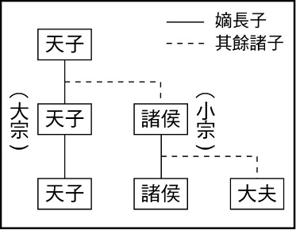
- 《史記》：「 令既具，未布，恐民之不信，乃立三丈之木於國都市南門，募民能徙置北門者予十金。民怪之，莫敢徙。復曰：『能徙者予五十金！』有一人徙之，輒予五十金，以明不欺。卒下令。」，以上之故事和秦國能奠定強大基礎關係深厚，請問這是在敘述下列何人的作為？
(A)商鞅(B)李冰(C)張儀(D)秦穆公
- 甲、乙、丙為三個朝代的起源地，以下之敘述，下列何者正確？
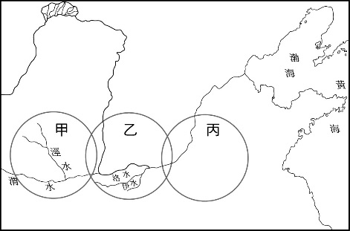

(A)乙朝代發明了宗法制度與封建制度
(B)丙朝代的末代君主酒池肉林，昏庸暴虐，被甲所滅
(C)甲發明了天干地支的計時法
(D)在乙朝代的遺址挖出大量甲骨文
- 《史記》：「褒姒不好笑，幽王欲其笑萬方，故不笑。幽王為烽燧大鼓，有寇至則舉烽火。諸侯悉至，至而無寇，褒姒乃大笑。幽王說之，為數舉烽火。其後不信，諸侯益亦不至。」以上故事主要敘述周代幽王和褒姒烽火戲諸侯的過程，而這和下列何事件最有直接關連性？
(A)管蔡之亂(B)犬戎入侵
(C)制定禮樂制度(D)商鞅變法
- 圖為某朝代的衰亡局勢圖，此朝代為下列何者？
(A)秦代(B)東周(C)西漢(D)東漢
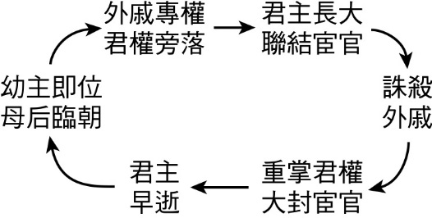

- 選擇題
春秋戰國時代是思想解放的時代，隨著封建體制的瓦解，學術思想也跟著大放異彩。以下是此時期各家學說之代表人物敘述：
甲：「人之性惡，其善者偽也。」
乙：「提倡功利主義，以天下之大利為利，主張兼愛、非攻。」
丙：「曾說過『天有大美而不言……是故至人無為，大聖不作，觀於天地之謂也。』擅長以寓言故事表達其思想與講道理。」
丁：「此人集合法、術、勢三大派為一理論系統，提倡富國強兵。」
- 乙學說的代表人物為下列何者？
(A)墨翟(B)李斯(C)韓非(D)孟子
- 丙為春秋戰國時期哪一學派何人所提倡？
(A)老子(B)楊朱(C)莊子(D)孔子
- 丁的「此人」為何人，此人之論點有何影響？
(A)商鞅；實行變法奠定秦國基礎
(B)韓非；為中國歷代君主專制提供指導理論
(C)韓非；實行變法奠定秦國基礎
(D)商鞅；為中國歷代君主專制提供指導理論
- 提出甲學說的代表人影響了下列何者的發展？
(A)乙(B)丙(C)丁(D)以上皆非
附圖為秦朝到東漢的演進圖，甲乙丙各代表一個歷史事件：
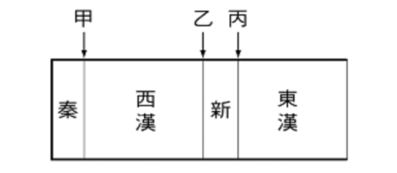

- 請問甲為以下何者？
(A)楚漢相爭(B)犬戎入侵
(C)焚書坑儒(D)光武中興
- 請問乙事件的關鍵人物為何？
(A)劉邦(B)項羽(C)王莽(D)劉秀
- 請問乙事件的角色身份為何？
(A)外戚(B)宦官(C)外族首領(D)平民
- 請問丙事件與其關鍵人物為下列何者？(A)劉秀；光武中興(B)劉邦；文景之治
(C)劉秀；文景之治(D)劉邦；光武中興
【後面尚有公民試題】

